Válvula de segurança
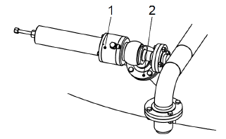
Figura Erro! Nenhum texto com o estilo especificado foi encontrado no documento.-1: Válvula de segurança
Nº | Descrição | Nº | Descrição
1 | Válvula de segurança | 2 | Tubulação

A válvula de segurança (1) será aberta se a pressão no recipiente exceder a pressão permitida durante a produção ou a limpeza. A sobre pressão gerada é eliminada para o ambiente externo através da tubulação (2).

